OBJETIVOS

Este trabalho acadêmico tem por finalidade realizar o aprofundamento nos conhecimentos obtidos em sala, confeccionando um sistema de gerenciamento dos chamados de TI, com criação de API’s, para melhor fluxo dos dos dados e geração de relatório com dashboard interativo. Utilizei o Jupyter Notebook, Replit e Looker Studio para a confecção do trabalho.

**MODELO ENTIDADE – RELACIONAMENTO (MER)**

Para este projeto, utilizarei o mesmo diagrama utilizado nos TP’s anteriores, com alteração apenas duas alterações, a troca do nome da entidade “Inventario”, que antes era “Computador” e a criação da entidade “Manutencao_PC”, no lugar de “SO”, com intuito de registrar todos os serviços de manutenção nos computadores.

Cada tabela possui chaves primárias e estrangeiras, para melhorar a normalização dos dados e otimizar o processamento.

Pode-se notar que as principais variáveis nesse sistema são “Usuários” e “Departamentos”, que possuem informações úteis a cada uma das outras tabelas.

**GERAÇÃO DOS DADOS**

Para a criação dos dados, utilizei listas para cada entidade envolvida no sistema, são elas, “Chamados_TI”, “Usuarios” e “Departamentos” e “Inventario”, como mostra a imagem a seguir:

O formato de listas aninhadas foram pensadas para a utilização da biblioteca pandas, que precisa dos dados neste formato para geração de DataFrame. Com isso, Transformei os dados em DataFrame do pandas e criei um arquivo no formato “.csv”, para salvamento em disco com o seguinte código:

Feito isso, criei um “Repl” no Replit para continuar o projeto, coloquei os CSV’s gerados anteriormente e executei o código a seguir:

Com isso, importei os dados presentes nos arquivos CSV e armazenei em cada uma das 4 listas correspondentes à entidade em questão.

Estando os dados em memória, fiz a chamada dos decoradores do FastAPI, com cada retorno se referindo a uma lista de dados JSON, como mostra a seguir:

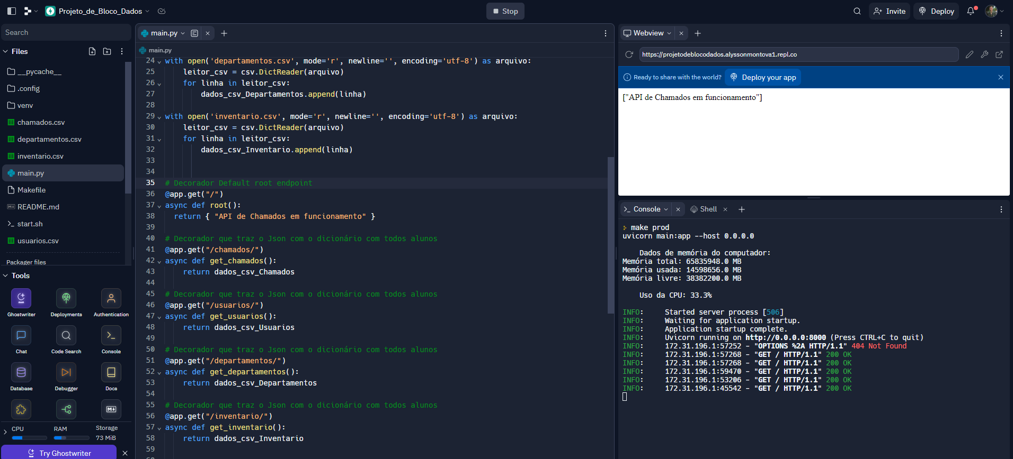

A API é uma aplicação que permite a comunicação entre diferentes sistemas de software, permitindo que diversos aplicativos e serviços compartilhem dados e funcionalidades. Neste caso, a API está servindo como uma ponte de dados, para posterior ligação com Looker Studio.

Abaixo estão os recortes que mostram os retornos de cada decorador da API:

Dados JSON de Chamados:

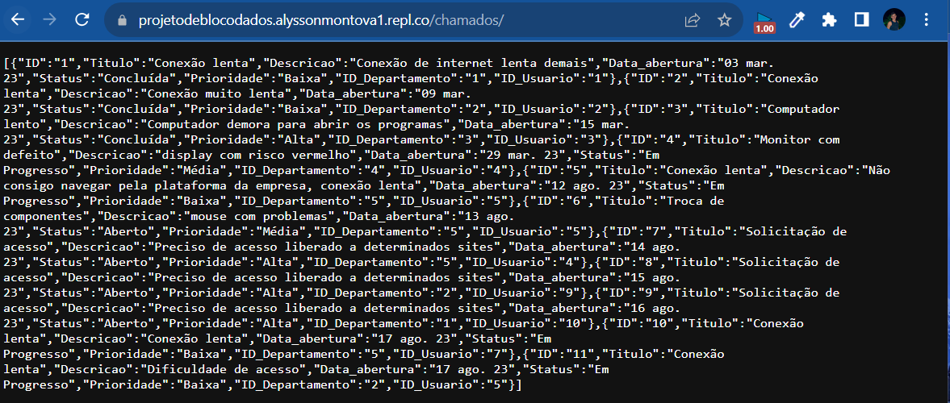

Dados JSON de Departamentos:

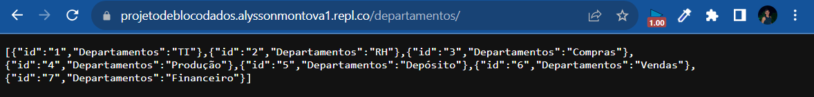

Dados JSON de Usuários:

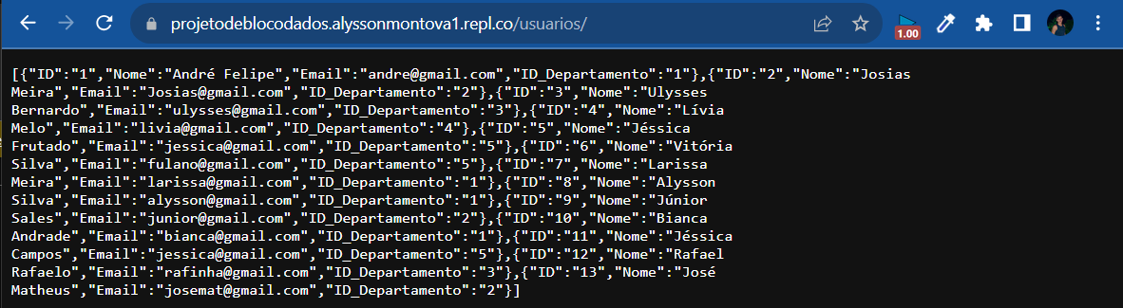

Dados JSON de Inventário:

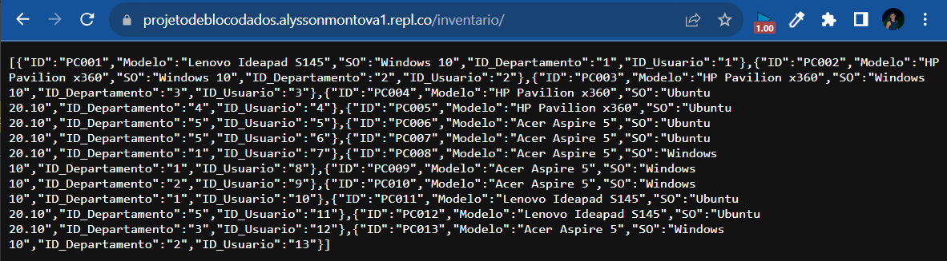

Uma implementação que fiz para esse trabalho, foi a inclusão do pacote psutil, com intuito de monitorar a memória disponível e o uso da CPU ao rodar a API, para fins de controle, com os retornos sendo expostos no console, abaixo segue o código desta chamada:

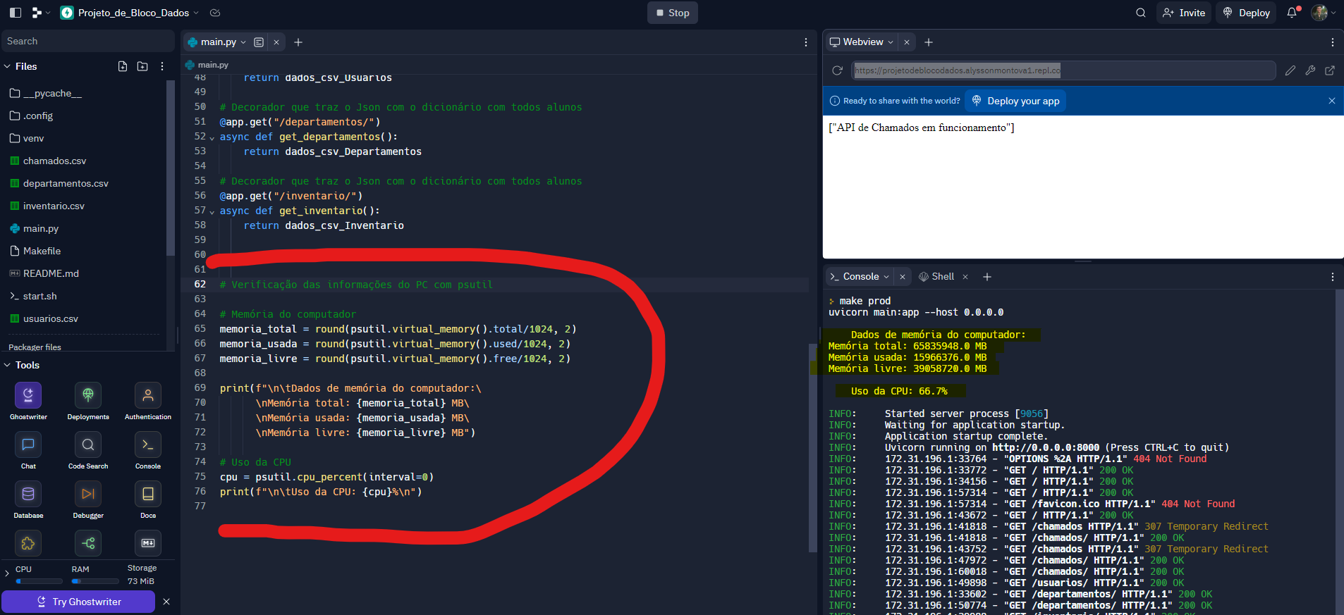

Essas informações são de extrema utilidade em um sistema de controle de inventário, de posse delas, os gestores podem verificar o estado de cada aparelho inventariado, subsidiando um potencial plano de manutenção preventiva e preditiva dos computadores, além de verificar como o computador está respondendo a cada usuário.

**RELATÓRIO – Looker Studio**

Com a API em pleno funcionamento, fiz as chamadas no Looker Studio, para confecção do relatório solicitado. Seguem as consultas abaixo:

* Relação dos chamados constando os nomes dos usuários que fizeram a abertura:

* Relação dos ativos inventariados constando o nome do departamento:

* Gráficos de questões 3 e 4:

* Filtros avançados para cada gráfico:

**UTILIDADE - DASHBOARD**

Um dashboard interativo e informativo é de extrema relevância para os gestores, pois expõem informações de maneira objetiva e fácil compreesão, impactando e oferencedo muitas ferramentas e insights para a tomada de decisão.

O dashboard criado para o sistema de chamados torna-se relevante, a medida que em uma mesma visualização, oferece um panorama a respeito de cada chamado, com todas as informações relevantes e gráficos interativos, que fornecem métricas importantes a respeito do cotidiano da empresa, tipos de problemas mais recorrentes, departamentos com menores experiências no uso dos materiais de TI, etc.

Outro fator importante, com a implementação dos dados dos sistemas de cada máquina, ficará possível monitorar informações úteis no que tange ao funcionamento do hardware, como temperatura, capacidade utilizada, uso da CPU, dentre outros. Com base nesses dados, os técnicos de TI podem elaborar um cronograma para manutenção preventiva ou preditiva dos itens.

**REFERÊNCIA BIBLIOGRÁFICA:**

Infnet, repositório de aulas gravadas. Disponível em:

[https://lms.infnet.edu.br/moodle/mod/assign/view.php?id=352294#](https://lms.infnet.edu.br/moodle/mod/assign/view.php?id=352294)